# springboot+mybatis＋SpringSecurity 实现用户角色数据库管理

---zhb

<http://blog.csdn.net/u012373815/article/details/54632176>

以及 <https://github.com/527515025/springBoot>

数据库设置：

DROP TABLE IF EXISTS `SYS_USER`;

CREATE TABLE `SYS_USER` (

`id` int(11) NOT NULL AUTO_INCREMENT,

`username` varchar(255) NOT NULL,

`password` varchar(255) NOT NULL,

PRIMARY KEY (`id`)

) ENGINE=InnoDB AUTO_INCREMENT=2 DEFAULT CHARSET=utf8;

DROP TABLE IF EXISTS `SYS_ROLE`;

CREATE TABLE `SYS_ROLE` (

`id` int(11) NOT NULL AUTO_INCREMENT,

`name` varchar(255) NOT NULL,

PRIMARY KEY (`id`)

) ENGINE=InnoDB AUTO_INCREMENT=2 DEFAULT CHARSET=utf8;

DROP TABLE IF EXISTS `SYS_ROLE_USER`;

CREATE TABLE `SYS_ROLE_USER` (

`SYS_USER_ID` int(11) NOT NULL,

`ROLES_ID` int(11) NOT NULL

) ENGINE=InnoDB AUTO_INCREMENT=2 DEFAULT CHARSET=utf8;

insert into SYS_USER (id,username, password) values (1,'admin', 'admin');

insert into SYS_USER (id,username, password) values (2,'abel', 'abel');

insert into SYS_ROLE(id,name) values(1,'ROLE_ADMIN');

insert into SYS_ROLE(id,name) values(2,'ROLE_USER');

insert into SYS_ROLE_USER(SYS_USER_ID,ROLES_ID) values(1,1);

insert into SYS_ROLE_USER(SYS_USER_ID,ROLES_ID) values(2,2);

遇到问题点： java.sql.SQLException: The server time zone value...

Caused by:

com.mysql.cj.core.exceptions.InvalidConnectionAttributeException:

解决方法：使用的数据库是MySQL，驱动是6.0.3，这是由于数据库和系统时区差异所造成的，在jdbc连接的url后面加上serverTimezone=GMT即可解决问题，如果需要使用gmt+8时区，需要写成GMT%2B8，否则会被解析为空。再一个解决办法就是使用低版本的MySQL jdbc驱动，5.1.28不会存在时区的问题。

第二个就是要屏蔽掉 user Details Service验证 如下

@Override

**protected** **void** configure(AuthenticationManagerBuilder auth) **throws** Exception {

/* auth.userDetailsService(customUserService()).passwordEncoder(new PasswordEncoder(){

@Override

public String encode(CharSequence rawPassword) {

return MD5Util.encode((String)rawPassword);

}

@Override

public boolean matches(CharSequence rawPassword, String encodedPassword) {

return encodedPassword.equals(MD5Util.encode((String)rawPassword));

}}); //user Details Service验证

*/

auth.userDetailsService(customUserService());

}

第三就是登陆账号访问的时候会出现 加载 bookstrap.min.css源码 的页面，这时候只需要后退，刷新，重新跳转才行

启动项目 在浏览器输入 http://localhost:8080/ 出来的界面，没有加载上去css样式， 然后输入账号密码，跳转不到主页，而是出来bookstrap.min.css源码，很奇怪 然后点击网页后退，重又跳转到了登陆首页，这时css样式才出来，，，，，，再输账号密码，一切正常

解决上面展示的问题的方法为：

加一段过滤的代码：

/** https://blog.csdn.net/bryBLOG/article/details/77529619

* 配置.忽略的静态文件，不加的话，登录之前页面的css,js不能正常使用，得登录之后才能正常.

*/

@Override

**public** **void** configure(WebSecurity web) **throws** Exception {

// 忽略URL

web.ignoring().antMatchers("/**/*.js", "/lang/*.json", "/**/*.css", "/**/*.js", "/**/*.map", "/**/*.html",

"/**/*.png");

}

下图才是CSS真正加载成功的登陆页面展示

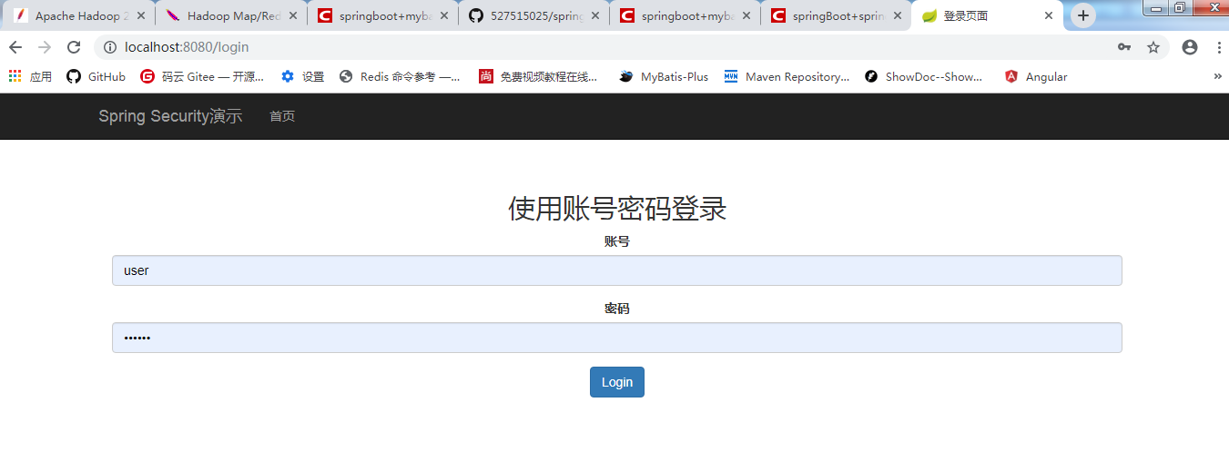

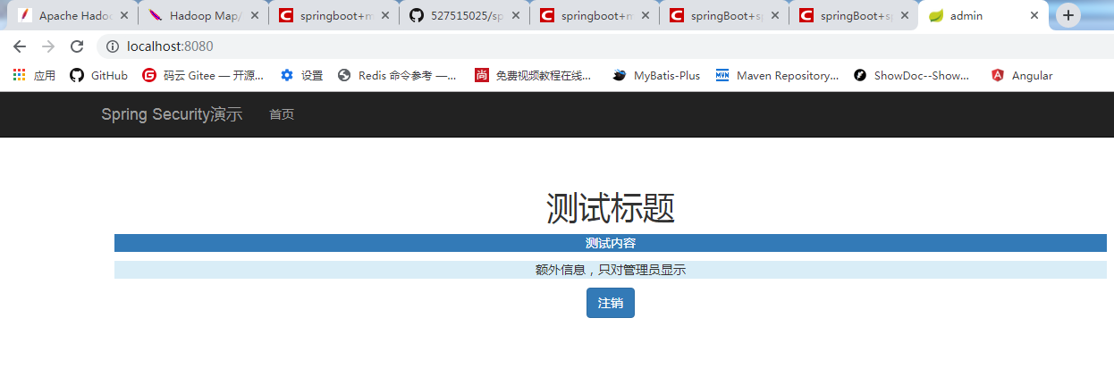

继续延伸的话 https://blog.csdn.net/u012373815/article/details/54633046

# springBoot+springSecurity 数据库动态管理用户、角色、权限

spring security的简单原理：

使用众多的拦截器对url拦截，以此来管理权限。但是这么多拦截器，笔者不可能对其一一来讲，主要讲里面核心流程的两个。

首先，权限管理离不开登陆验证的，所以登陆验证拦截器AuthenticationProcessingFilter要讲；

还有就是对访问的资源管理吧，所以资源管理拦截器AbstractSecurityInterceptor要讲；

但拦截器里面的实现需要一些组件来实现，所以就有了AuthenticationManager、accessDecisionManager等组件来支撑。

现在先大概过一遍整个流程，用户登陆，会被AuthenticationProcessingFilter拦截，调用AuthenticationManager的实现，而且AuthenticationManager会调用ProviderManager来获取用户验证信息（不同的Provider调用的服务不同，因为这些信息可以是在数据库上，可以是在LDAP服务器上，可以是xml配置文件上等），如果验证通过后会将用户的权限信息封装一个User放到spring的全局缓存SecurityContextHolder中，以备后面访问资源时使用。

访问资源（即授权管理），访问url时，会通过AbstractSecurityInterceptor拦截器拦截，其中会调用FilterInvocationSecurityMetadataSource的方法来获取被拦截url所需的全部权限，在调用授权管理器AccessDecisionManager，这个授权管理器会通过spring的全局缓存SecurityContextHolder获取用户的权限信息，还会获取被拦截的url和被拦截url所需的全部权限，然后根据所配的策略（有：一票决定，一票否定，少数服从多数等），如果权限足够，则返回，权限不够则报错并调用权限不足页面。

---------------------

作者：双斜杠少年

来源：CSDN

原文：https://blog.csdn.net/u012373815/article/details/54633046

版权声明：本文为博主原创文章，转载请附上博文链接！

延伸记录：

<https://blog.csdn.net/u012373815/article/details/54633046>

数据库补充：

CREATE TABLE `sys_permission_role` ( `id` int(11) NOT NULL AUTO_INCREMENT, `role_id` int(11) DEFAULT NULL, `permission_id` int(11) DEFAULT NULL,

PRIMARY KEY (`id`) ) ENGINE=InnoDB AUTO_INCREMENT=4 DEFAULT CHARSET=utf8;

CREATE TABLE `sys_permission` ( `id` int(11) NOT NULL AUTO_INCREMENT, `name` varchar(255) DEFAULT NULL, `descritpion` varchar(255) DEFAULT NULL, `url` varchar(255) DEFAULT NULL, `pid` int(11) DEFAULT NULL, PRIMARY KEY (`id`) ) ENGINE=InnoDB AUTO_INCREMENT=3 DEFAULT CHARSET=utf8;

INSERT INTO `Sys_permission` VALUES ('1', 'ROLE_HOME', 'home', '/', null), ('2', 'ROLE_ADMIN', 'ABel', '/admin', null);

INSERT INTO `Sys_permission_role` VALUES ('1', '1', '1'), ('2', '1', '2'), ('3', '2', '1');

其他改动跟上面是一致的